宁波工程学院创新暑期社会实践活动

简 报
第三期

宁波工程学院学生社会实践领导小组编印 2015年7月16号

【编者按】：流金铄石，满目苍翠的夏日。我们作为大学生，是时代的先锋。领悟“中国梦”的含义，体会民族精神和时代精神，挖掘社会主义在不同层面的具体体现，切实提高人民生活水平和质量，为社会贡献自己的一份力量，承担社会责任。在社会实践中，既要拥有战略的眼光，又要落实于实际行动。要避免形式主义，所做的调研和实践活动切实对社会发展，企业发展有积极意义和参考价值，以更好地落实活动效果。在实践过程中更要传播和激发正能量，让爱心延续。因此我们团队项目从自身角度出发，跟随习主席的思想和号召，务实求精，从点滴入手，办实事，求实效。
【心系社会考察·重调研】
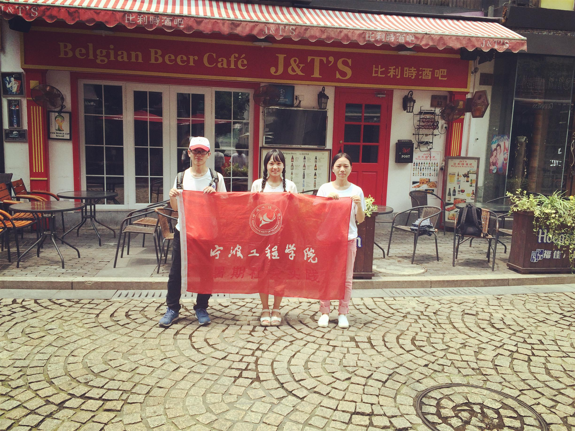
一、聚焦大学生创业 拓宽大学生创业道路

航程加油！电商加油！
7月14日的太阳依旧热烈，“聚焦电商创业园”创新社会实践团队的成员们也开始了他们一天的工作。为了让大家更加了解电子商务，在社会上达到一定的宣传效果，团队成员们今天的任务是让市民们一起喊出“宁波加油！航程加油！电商加油！希望宁波电商产业发展壮大！”的口号，并以视频的形式记录下来。团队成员们分成3—4人的小组，分别在宁波大学、老外滩、天一、鼓楼、城隍庙等地方进行加油视频的拍摄。
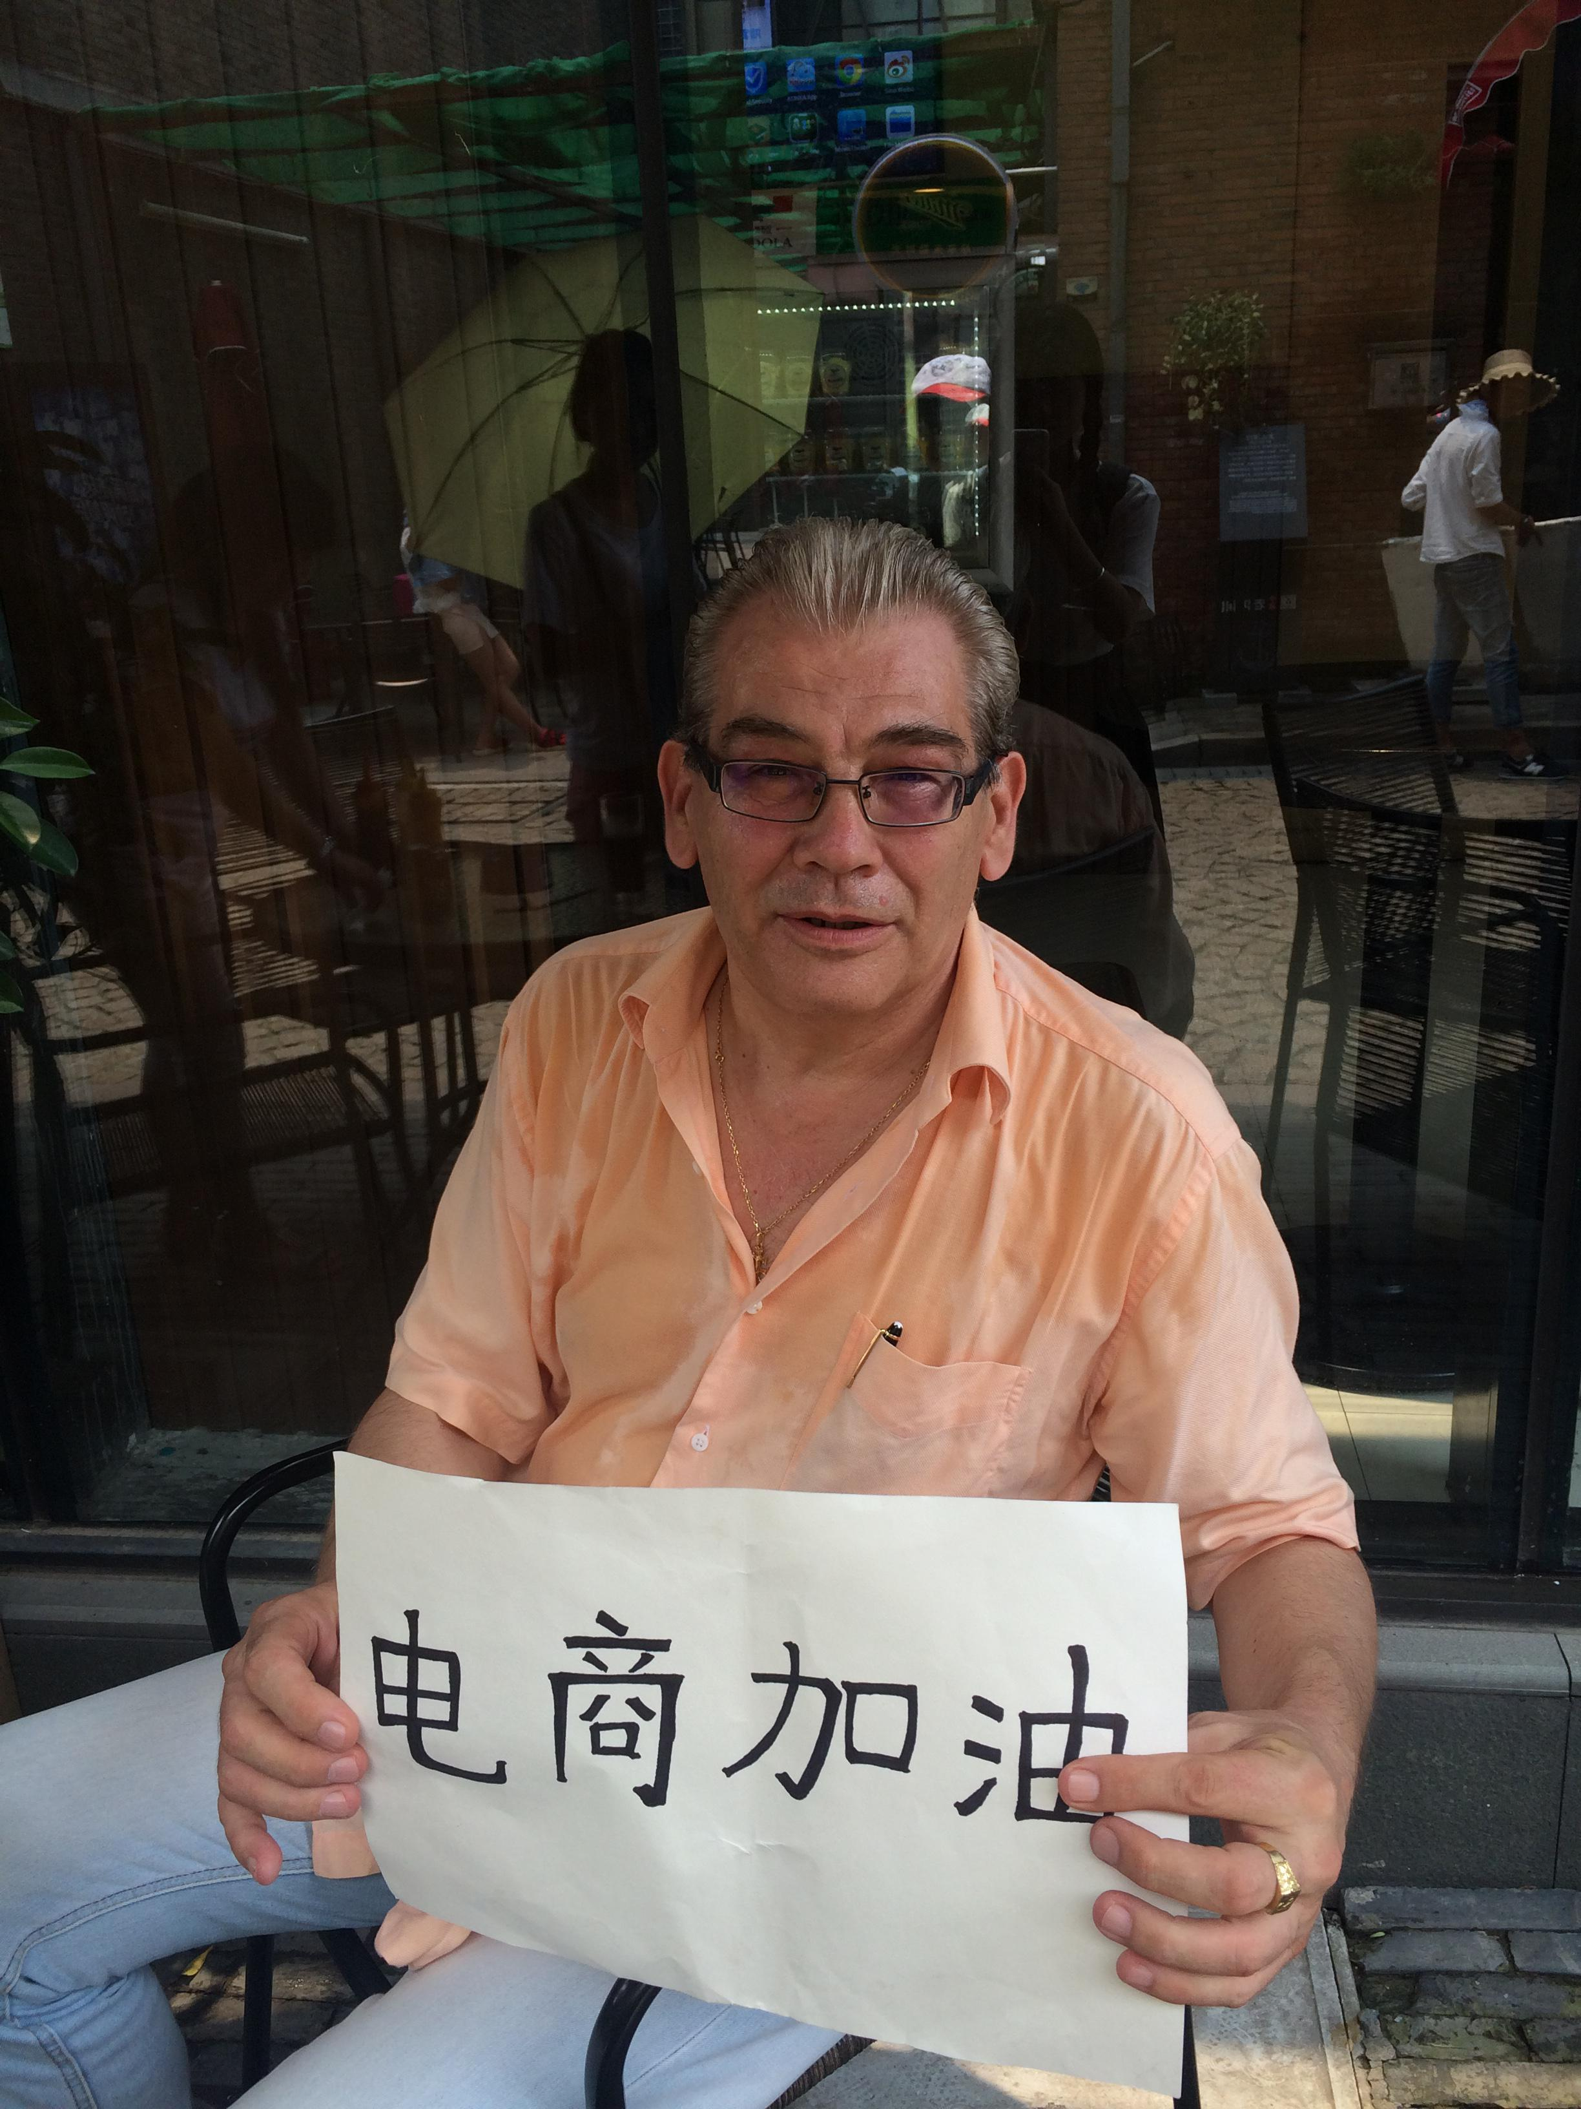

上午9时左右，小伙伴们带着“宁波工程学院社会实践团队”的旗帜来到了各自的指定地点。一开始的工作并不是很顺利，很多人都不愿意在镜头下讲话，太阳越升越高，天气也越来越热，不知不觉小伙伴们的衣服都已被汗水浸湿。即使再辛苦，小伙伴们的脸上仍然扬着笑，亲切地与路人说明我们此次活动的意义，每成功拍摄一个视频，大家都会互相鼓励着说“我们很棒，继续加油！”终于，皇天不负有心人，视频拍摄越来越顺利，每个小组都提前完成了拍摄十个视频的任务。
一天下来，团队成员们都受益匪浅。相信每一句用镜头记录下来的加油，都会成为成员们在此次暑期社会实践中的最大动力。

二、关于社会民众对宁波市各区房价现状的调查分析
问卷下的宁波房产
7月14日，宁波工程学院经管学院关于对宁波市各区房价现状的调查分析的团队采取实地问卷的方式向江北、江东、镇海三地进军，展开第二天的暑期社会实践活动调查。
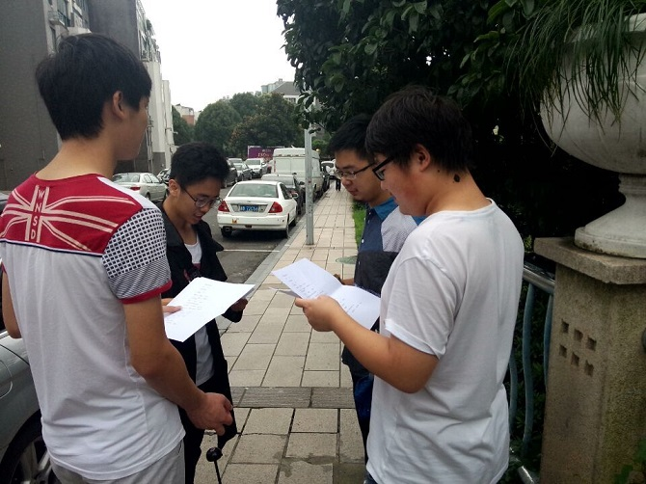

由于昨天的实践成员们奔走过多，团队临时缩小了调查的范围，形成以江北区为中心的调查圈，但这丝毫没有消减他们的积极性。他们奔走于小区，街道，商场，把几百张的问卷一一发送到行人手里，虽然他们遭到过拒绝，但这是进入社会必上的课程，他们学会了谅解，并乐观的奔向下一位。其中有些人对这种方式的调查很熟练，可有些人并不敢于迈出那一步，其中有个成员眼看着好多人从眼前走过也只是迈了几步就停下来了，见到这种情况，团队里的老手立刻帮着他一起发，并且不断地鼓励他，在这种氛围下，他也渐渐适应，开始自己行动起来，当他自己主动发出第一张问卷时，他的嘴角扬起了一丝微笑。
问卷并不是很多人都乐意接受的，但总会有小部分人对此有兴趣，其中就有几个阿姨对此表达了兴趣，她们觉得这个调查的目的很特别也很有意义，她们也觉得社会民众有必要了解现在的房价现状，而年轻人也应该对此有所了解。
通过这次调查，成员们的能力有了进一步的提升，团队的凝聚力也在逐渐增强，同时也引起了一些社会民众的共鸣，达到了团队的目的。

三、慈溪伏龙保险互助社试点情况调查与分析
伏龙互保社调查团队进行第二次实地调研
7月14日，宁波工程学院经济与管理学院的慈溪伏龙保险互助社试点情况调查与分析团队再次赶赴慈溪市龙山镇西门外村伏龙保险互助社进行第二次实地调研，探究问题与困境。
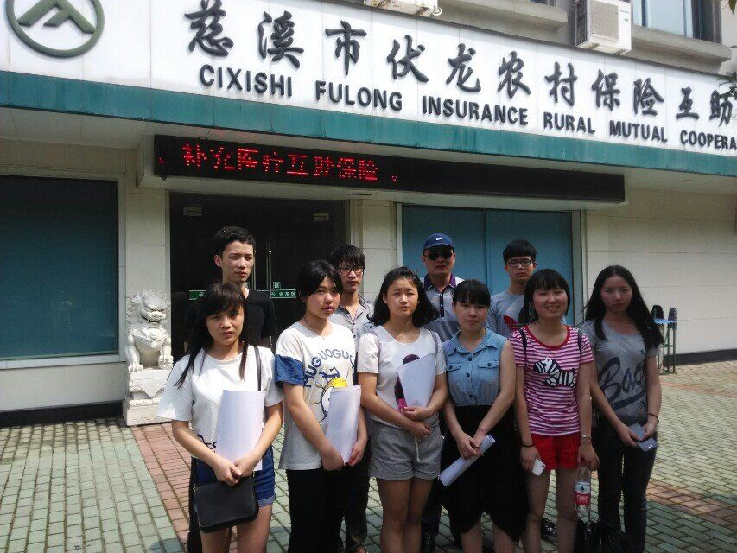

上午7:30，伏龙保险互助社调查团队早早出发。因对昨日的行程已有所熟悉，全体队员熟门熟路地步行至兆龙路口车站，搭乘3次公交车后，步行至目的地慈溪市龙山镇西门外村伏龙保险互助社。今天的目的是通过昨天调研的结果，向保险互助社的赖老师探询目前政府政策支持情况、保险条款的实施以及险种的开展。带队老师徐仲建老师也与赖老师进行了交谈，进而得知伏龙保险互助社目前已无政府的补贴，且村民保险意识不够强烈，自主投保率较低，投保基数小，另外对于高风险的险种，由于风险难以分摊，将面临较大的资金压力，因此高风险的险种难以开展。这些问题都限制了伏龙保险互助社的发展。
通过今天第二次实地调研，全体队员看到了伏龙保险互助社在经营时所面临的困境与问题，找出问题，有利于今后更好地解决，寻求更好地保险互助社发展模式。我们希望伏龙保险互助社迎难而上，找到解决问题的好方法。

【心系社会调研·强服务】
一、老龄化背景下社会养老服务需求调查研究-基于宁波市的调查
心系养老院
7月14号又是新的一天，在下午两点多，我们小队8人顶着烈日再一次前往基督教永恩敬老院。在去的路上，我们给养老院的老人们买了些香蕉、葡萄等慰问品。不一会儿，我们便到了敬老院，经过前一天的相处，老人们对我们这批大学生也明显熟悉了很多，一见到我们来便很热情的和我们打招呼，老人们的热情让我们觉得自己做的社会实践很有意义。
今天，养老院的院长给我们每个人都分配了相应的劳动任务，我们需要把老人平时用的生活物品都搬到储藏室。在院长给我们讲解了一些需要注意的事项后，我们一行人便开始了今天的劳动任务。每个人手上都提着大大小小的包裹，在楼层与楼层间穿梭。在烈日下工作，不一会儿，我们便已满头大汗，一边擦着汗一边帮老人们搬运物品。坐在旁边的老人们看到我们大汗淋漓，似乎很心疼，给我们每个人都送上了一瓶矿泉水和一些饼干，并且嘴中不断说着“谢谢”。老人们的一遍遍感谢和关心，让我们每个人心中都感觉很温暖，干起活来也是更加卖力，没有丝毫怨言。快乐的时光总是过得很快，在我们的辛勤工作下，我们很快完成了院长交给我们的任务，这也代表着我们此次永恩行即将结束。
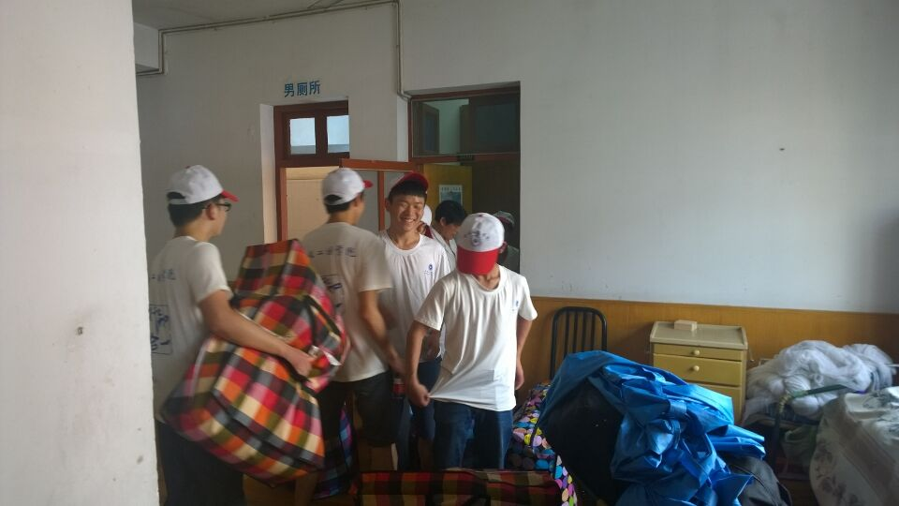

在最后，我们小队和养老院的老人们拍了一张大合照。老人们的笑脸始终留在我们每个人的心中。分别尽管不舍，但在这次活动中我们收获了很多，永恩敬老院，我们会再回来的！

二、宁波市大型公共场所拥挤度预警指示图设计
交通学院大型公共场所拥挤度预警实践小组会议
7月15日上午，交通学院大型公共场所拥挤度预警实践小组在交通楼三楼会议室召开了对研究内容的讲解以及相关软件安装与应用的会议。
会议一开始，小组负责人利用投影技术通过投放PPT的形式向我们展示了预警小组研究的主要内容。他简略地介绍了“地铁站点行人拥挤度辨识仿真平台”的研究相关结果，我们惊叹于研究内容的复杂性与专业性。
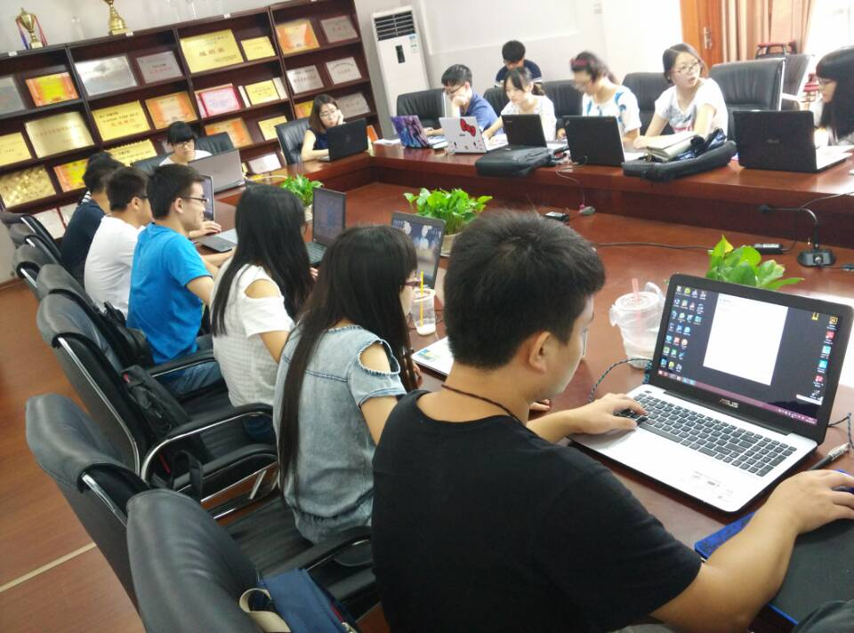

各个小组成员积极响应负责人的安排，将自己的电脑拎到会议室，进行mapinfo软件的安装。由于安装的软件一开始并没有汉化，显示的都是英语，这对于我们的安装事业造成了一定的影响但大家有疑问就向学长学姐提出，学长学姐也给予耐心的回答和帮助，针对不同电脑的情况，为我们解决安装中所遇到的问题。安装完所需的软件之后就需要将原先采集的图片转换为数据。我们从真实的校园上下课的情况中提取所需的信息，大家分工合作将图片信息转换成数据后集中汇总到表格中。
对软件的不熟悉，以至于处理起来不够快速，但我们有足够的耐心和恒心来从陌生到熟悉。面对困难，我们有不服输的韧劲，只要大家互相帮助，团结在一起再难的事情也能够将它做成功。我们相信团结是永远的主题。

三、公益性社会组织资金供给现状及其影响因素调查团队
社会组织负责人联系调研的准备活动
7月14号，团队成员在校内分工筛选宁波市公益性社会组织，为明天外出调研联系社会组织负责人。
7月14号早晨，团队成员开始访问宁波市社会组织的官网，筛选出宁波市各个区和地级市的公益性社会组织的信息，其中包括组织的单位名称，所属县市区，登记证号，单位类型，住所信息等社会组织的基本信息。其中社会组织分为公益性社会组织和互益性社会组织。此次暑期社会实践的目标限定为公益性社会组织的资金供给情况。单从社会组织的名称可就以删去一部分互益性社会组织。例如，学校、行业协会、培训机构、研究所、医院及商会等。
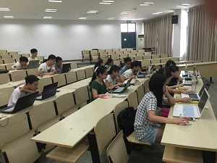

下午，在电话联系公益性社会组织负责人时，发现宁波市公益性社会组织大多属于社区类的社会组织，即挂在社区之下，其资金来源非常简单，是由社会救助和政府补贴两大块构成。然而此类社会组织在所有公益性社会组织中的比例也是最大的。

【夏季出游小贴士】
1.沙滩之旅慎防溺水。
夏季，不少游客都会选择与沙滩和大海来个亲密拥抱，其乐无穷。选择沙滩游宜“旧”不宜新。这里的“旧”是指要注意景区的成熟度，一旦发生溺水情况，成熟的景区急救措施相对完善。此外，游客自身也要注意安全，不要去深水区游玩。
夏季到沙滩出游，气温较高，极易发生中暑，所以，防暑也是行程中最重要的注意事项之一。首先尽量选择相对凉爽的早晨出发，12时至14时阳光最强时，尽量不要到沙滩上去。除此之外，室内外和车内外的空气温差较大，容易发生感冒或肠胃不适等症状，应慎防空调病的发生。
2.美食之旅切忌暴饮暴食。
作为吃货，大饱口福也是最受游客欢迎的选择之一。游客在享受口福的同时，要注意选择卫生的餐饮店。此外，还要在饮食时注意自身的肠胃问题，不要暴饮暴食。一些食物的相生相克也要有所了解，比如“海鲜+啤酒”“海鲜+西瓜”的组合都容易引发肠胃问题。
3.漂流之旅穿好救生装备。
游客在寻求刺激、享受快乐的同时，在掌握一些技巧的同时，还须了解关于漂流的情况及安全知识。上船第一件事是仔细阅读《漂流须知》，听从船工的安排，穿好救生衣，找到安全绳。漂流时不得随意下水游泳，不得远离船体独立行动。建议穿平底鞋，不能穿拖鞋、光脚或穿皮鞋，多备一套更换衣服。

抄 送：团省委学校部，团市委学少部，校领导，党（校）办，组织部，宣传部，学工部，招生就业办，教务处，科技处，后管处，联勤公司，计划财务处，各学院党总支、分团委。

责任编辑：朱弘懿
审 稿：海滢滢

